**Trường Cao Đẳng Công Nghệ Thông Tin**

**Đại học Đà Nẵng**

**Khoa : Công nghệ thông tin**

**BẢNG BÁO CÁO**

**Môn học :** Java core, JavaDesktop & MySQL.

**Giáo viên hướng dẫn :** Trần Minh Thắng

**Sinh viên** : Lê Văn Thọ

**Lớp** : 18IF1

Đà Nẵng, thứ 4 ngày 19 tháng 6 năm 2019

**Lời nói đầu**

Để hoàn thành bài tập thực hiện dự án phần mềm quản lý, em đã chọn làm phần mềm quản lý quán cà phê và vận dụng các phần đã học từ Java Core, JavaDesktop & MySQl vào phần mềm để hỗ trợ hoàn thiện phần mềm của mình.

Ngoài ra để hoàn thành dự án này, em đã tham khảo nhiều nguồn khác nhau như qua bạn bè, qua các bài viết trên mạng, các bài học trên lớp và sự hướng dẫn thêm của thầy Thắng – giáo viên bộ môn.

**Mục lục :**

Lời nói đầu 2

Mục lục 2

Phần I : Phân tích các phần trong dự án liên quan đến Java Core 3

1. Giới thiệu chung 3
2. Các đối tượng xuất hiện trong dự án và mối quan hệ 3

Phần II : Phân tích các phần trong dự án liên quan đến Java Desktop & SQL 6

**Phần I :** Phân tích các phần trong dự án liên quan đến Java Core:

1. Giới thiệu chung: phần mềm được viết theo mô hình MVC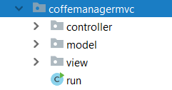
2. Các đối tượng xuất hiện trong dự án và mối quan hệ:

* **Database**:
* Class ConnecUtil dùng để kết nối với MySQL để lấy dữ liệu.

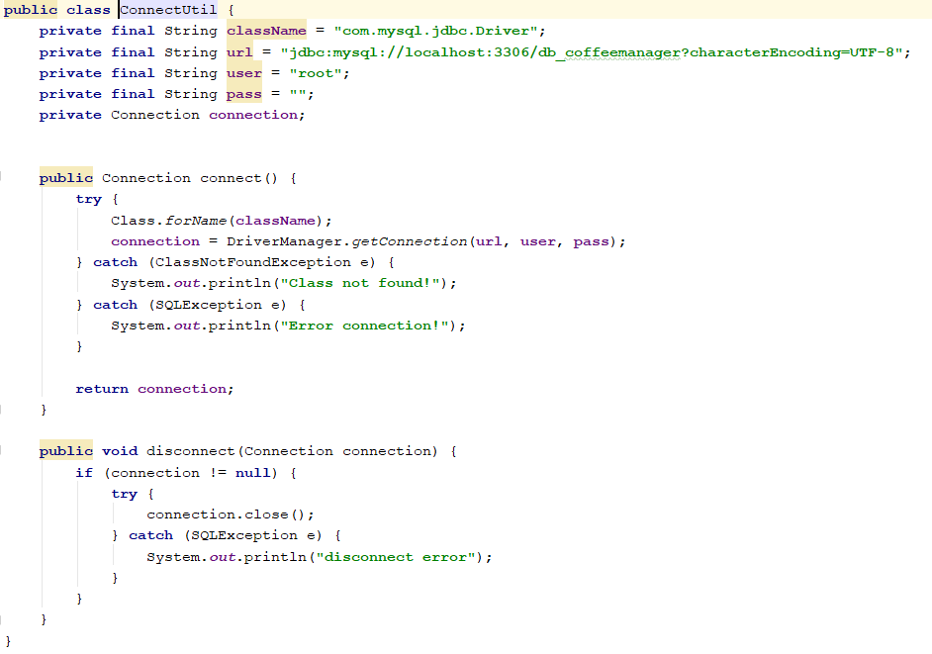

* Class UserDAO chứa các hàm để phần mền dùng đến như:

+ Add: 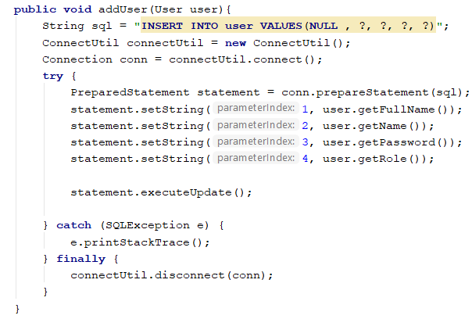

+ Update: 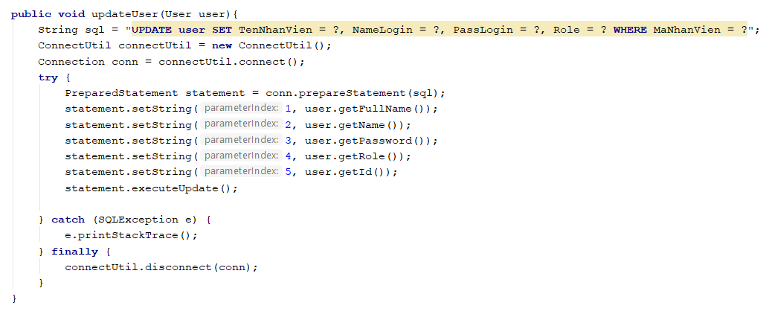

+ Delete: 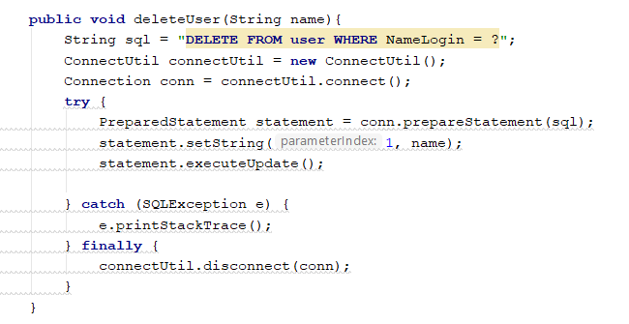

* **Model**

**-** Sẽ có các class: User, Menu, ItemsAreSelling, TableItemsAresSelling 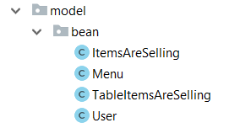

**+** Ví Dụ Class User **:** 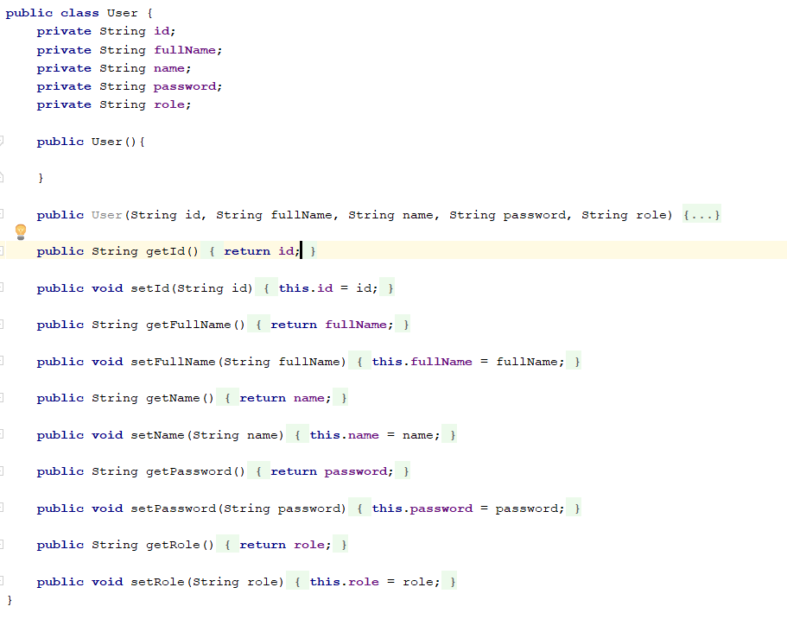

*các class khác thì tương tự như trên.

**Phần II :** Phân tích các phần trong dự án liên quan đến Java Desktop & MySQL:

* Java Desktop được áp dụng trong View để thiết kế giao diện người dùng của phần mền. 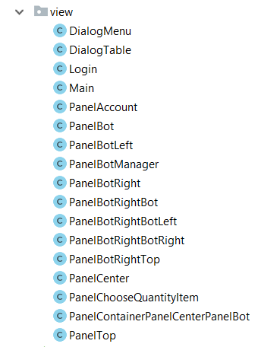

- View sẽ gồm 6 Class chính :

1. Main
2. Login
3. DialogMenu
4. DialogTable
5. PanelAccount
6. PanelChooseQuantityItem

Ví dụ đây là 1 phần code và kết quả của nó:

* Login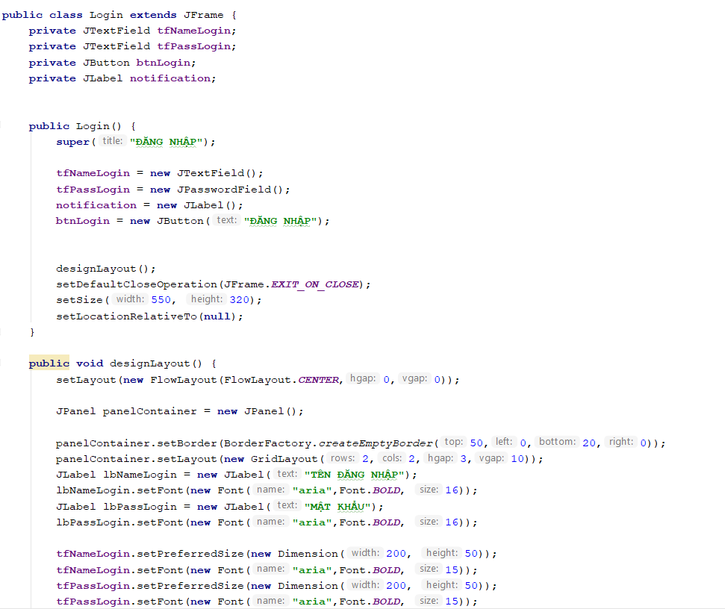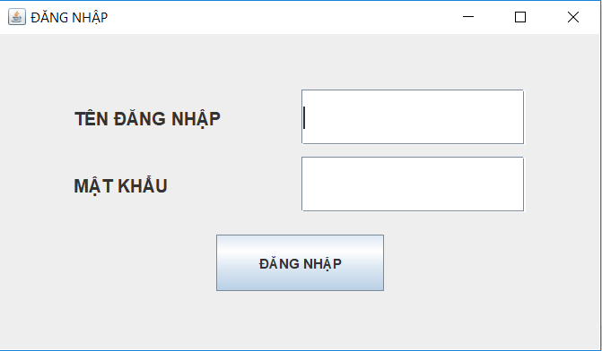
* PanelAccount 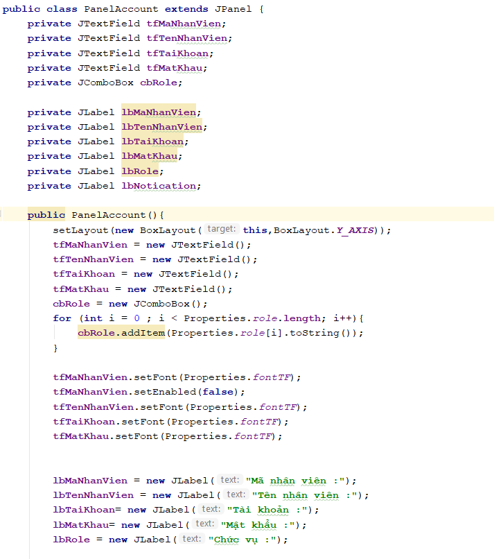 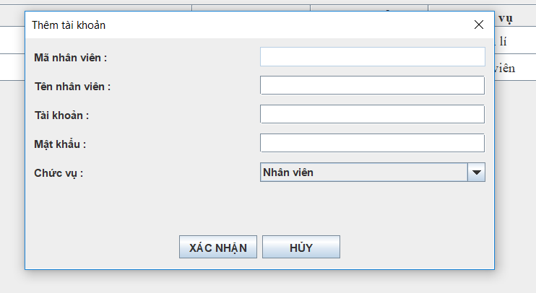
* MySQL dùng để thiết kế tất cả database cho hệ thống của phần mền.

*Đây là database và các bảng con trong database của phần mền. 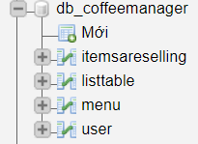

*Đây là các thành phần trong bảng và mối liên kết giữa các bảng. 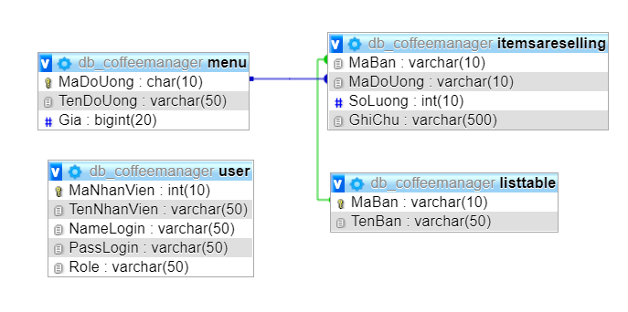

***Bảng báo cáo của em đến đây là hết. Trân trọng cảm ơn quý thầy cô đọc bảng báo cáo này.***